Программная инженерия
Номер отчёта - 1

Участники:
Лидер – Панкратов Иван
Тестировщик – Суркин Илья
Аналитик данных – Игнатушин Владимир

Вопросы:
- Какие сроки реализации?
- На каких устройствах должна работать система?
- Общая задумка, что из себя представляет проект?
- Какой функционал у системы?
- Кто будет использовать систему?
- Для решения какой задачи создается система?
- Какой ожидаемый результат от внедрения системы?
- Как вы можете понять, что продукт успешен?
- Есть ли конкуренты?
- Нужны ли меры защиты и какие?
- Какие затраты на проект?
- Есть ли спонсоры?
- Где будет выпускаться игра?
- Как реализовывается заработок с продукта?
- Что будет в случае задержки сроков издания игры?
- Будете ли вы платить нам за поддержание продукта?
- Нужен ли ранний доступ?
- Занимаемся ли мы рекламой?
- Какой движок надо использовать в разработке?
- Какое качество проекта (инди, AAA)?
- Нужен ли сетевой режим?
- Сколько часов нужно на прохождение игры?
- Нужно ли что-то кроме сюжетного режима?

Ответы:
- Сроки месяца 4.
- Устройства Windows, MAC, LINUX.
- Игра от 2-ого лица по теме: “Римско-Бразильская война”
- Функционал: 2-ое лицо, за офицера Бразильской армии который столкнулся с Римской армией в Японии. Сражения. Стратегия на поле боя, торговля, возможность грабить караваны, строить здания, размещение войск, только Япония, новая провинция новый лагерь.
- Аудитория. Парни мужчины от 18-32.
- Развлекательный продукт заработок.
- Ожидаемый результат: прибыль.
- Прибыль.
- Total war, HOI, но прямого конкурента нет.
- Да, нужна. Denuvo, ключ активации. #Сумма из всех символов как на старой винде(надо почиать).#
- 10 млн рублей.
- Спонсоры: компания Храмова.
- Steam + Издатель на дисках.
- Только с покупки игры.
- Санкции в виде штрафа расторжения договора.
- Да, полгода точно.
- Не нужен.
- Нет.
- Нравится: Unity.
- Качество проекта. 3D с высокими текстурами. Видеть своё отражение в воде
- Сетевой режим не нужен.
- Сколько часов на прохождение игры: в зависимости от сценария, 14 часов.
- Сюжет и всё.

Назначение системы: Создание коммерческого развлекательного продукта (компьютерной игры) для получения прибыли. Игра представляет собой стратегический экшен от 2-го лица в альтернативно-историческом сеттинге «Римско-Бразильская война в Японии».
Целевая аудитория игры: мужчины от 18 до 32 лет, интересующиеся стратегиями и альтернативной историей. Им нужен качественный развлекательный продукт с необычным сюжетом (Рим против Бразилии в Японии), стратегической глубиной (управление войсками, строительство, торговля), высокой 3D-графикой с реалистичными эффектами и режимом от 2-го лица. Доступность на Windows, macOS и Linux, а также удобная покупка через Steam или на дисках.

Функциональные требования
- Управление офицером бразильской армии от 2-го лица
Игрок управляет персонажем - офицером бразильской армии. Камера и управление организованы от второго лица: игрок видит персонажа со стороны союзника, но при этом непосредственно управляет его действиями. Это отличает игру от классического вида от первого лица и формирует особый стиль взаимодействия с миром.
- В игре должны быть реализованы боевые столкновения между бразильской и римской армиями. Сражения происходят в локациях на территории Японии. Боевая система должна поддерживать участие игрока в боях, управление подразделениями и взаимодействие с противником.
Взаимодействие с противником включает:
- прямой бой и управление отрядами;
- фланговые атаки, засады, дистанционный бой;
- мораль противника: паника, бегство, плен;
- захват командиров и использование окружения;
- экономическое давление и захват провинций;
- дипломатия и сюжетное противостояние.
- Стратегическое размещение войск на поле боя
Игрок должен иметь возможность располагать свои войска на поле боя с учётом тактической обстановки. Это включает выбор позиций, перестроение, контроль зон и реагирование на действия противника.
- Торговля ресурсами
В игре должна присутствовать экономическая механика. Торговля может быть связана с развитием армии, строительством, снабжением или получением прибыли внутри игрового мира.
- Покупка - при посещении локации «рынок» игрок может покупать за игровую валюту ресурсы.
- Продажа - при посещении локации «рынок» игрок, имеющий какие-либо ресурсы, может их продать.
- Обмен - возможен обмен ресурсами с другими фракциями или торговцами.
- Влияние на армию - ресурсы используются для пополнения войск, строительства и снабжения.
- Грабёж вражеских караванов
Игроку должна быть доступна возможность нападать на вражеские караваны и грабить их. Это дополнительная боевая/экономическая механика, которая может приносить ресурсы, влиять на снабжение противника или открывать новые тактические возможности.
- Строительство зданий в провинциях
В игре должна быть реализована система строительства. Игрок может возводить здания за игровую валюту, что влияет на развитие, экономику, оборону или другие аспекты игры.
- Разбивка нового лагеря при захвате новой провинции
При захвате новой провинции игрок должен получать возможность разбить там новый лагерь. Это механика прогрессии: каждая новая территория становится опорным пунктом для дальнейших действий.
- Использование карты- только Япония
Игрок может использовать карту для просмотра местности.
Возможности карты:
- просмотр местности и навигация;
- отметки войск, лагерей, рынков и ресурсов;
- разведка данных о противнике;
- стратегическое планирование: атака, оборона, торговля;
- карта ограничена территорией Японии.

Нефункциональные требования
- Поддержка Windows, macOS и Linux
Игра должна быть разработана и выпущена для трёх операционных систем: Windows, macOS и Linux. Это требование к кроссплатформенности и совместимости.
- Использование движка Unity
Разработка должна вестись на игровом движке Unity. Это определяет технологический стек, инструменты и подход к реализации.
- 3D-графика с высокими текстурами
Игра должна использовать трёхмерную графику. Текстуры должны быть высокого качества. Это требование к визуальному уровню продукта.
- Наличие реалистичных отражений (видимость отражения игрока в воде)
В игре должны быть реализованы графические эффекты отражений. В частности, игрок должен видеть своё отражение в воде. Это требование к качеству графики и реалистичности окружения.
- Защита Denuvo
Для защиты игры должна использоваться система Denuvo. Это требование к защите от несанкционированного доступа и пиратства.

Панкратов – интервьюер, Игнатушин – записывал ответы, Суркин – корректировал интервьюера.

Практическое задание 2. Программная инженерия.
Варианты использования
Варианты использования
Цель работы: освоить методику описания функционального поведения системы с использованием вариантов использования (Use Case).
Задачи работы:
- Определить основные варианты использования системы.
- Распределить их между участниками команды.
- Описать действующих лиц, предусловия, основной поток, альтернативные потоки и постусловия.
- Проверить связь каждого варианта с функциональными требованиями.
- Согласовать с преподавателем.

Вариант использования 1. «Ведение сражения с римской армией»
Разработчик: Панкратов Иван.
Согласовано с: Храмов Д.Э.
Описание:
Игрок в роли офицера бразильской армии вступает в бой с римскими войсками на территории Японии. Цель - победить противника, управляя своими отрядами и взаимодействуя с врагом.
Действующие лица:
Игрок (офицер бразильской армии), ИИ римской армии.
Предусловия:
Игрок находится на поле боя. Сражение началось. У игрока есть хотя бы один отряд.
Основной поток:
- Игрок осматривает поле боя и расположение римских войск.
- Игрок отдаёт приказы своим отрядам: атака, оборона, перестроение.
- Система отображает перемещение отрядов и их взаимодействие с противником.
- Игрок замечает слабый фланг римской армии.
- Игрок приказывает кавалерии обойти фланг.
- Система рассчитывает столкновение: учитываются тип юнита, броня, построение, усталость.
- ИИ римской армии пытается контратаковать или перестроиться.
- Игрок вводит резерв и усиливает натиск.
- Мораль римского отряда падает, отряд бежит.
- Игрок преследует отступающих или даёт им уйти.
- Система фиксирует победу игрока в сражении.
Альтернативные потоки:
A1. Поражение игрока
- Игрок теряет все отряды.
- Система фиксирует поражение.
- Игрок возвращается к последнему сохранению или начинает бой заново.
A2. Захват командира противника

- В ходе боя игрок окружает римского командира.
- Система предлагает вариант: ранить или захватить.
- Игрок выбирает захват.
- Система фиксирует пленение и даёт бонус к морали.
- Сюжет получает новую ветку.
A3. Отступление игрока
- Игрок понимает, что бой проигран.
- Игрок отдаёт приказ на отступление.
- Система позволяет вывести уцелевшие отряды.
- Римская армия может преследовать игрока.
A4. Использование окружения
- Игрок заманивает римлян в болото или ущелье.
- Система применяет штрафы к противнику: замедление, потеря строя.
- Игрок атакует ослабленного противника.
- Постусловия:
- Сражение завершено.
- Победитель определён.
- Игрок получает опыт, ресурсы или новые провинции.
- Сюжет продвигается в зависимости от результата.
Связь с функциональным требованием: п. 2 «Ведение сражений с римской армией на территории Японии».

Вариант использования 2. «Торговля ресурсами»
Разработчик: Суркин Илья.
Согласовано с: Храмов Д.Э.
Описание:
Игрок посещает рынок и совершает покупку, продажу или обмен ресурсами. Цель - получить нужные ресурсы для развития армии, строительства или снабжения.
Действующие лица:
Игрок, торговец (NPC).
Предусловия:
Игрок находится в локации «рынок». У игрока есть игровая валюта или ресурсы.
Основной поток:
- Игрок открывает локацию «рынок».
- Система отображает список доступных ресурсов и цены.
- Игрок выбирает ресурс для покупки.
- Система проверяет наличие достаточной валюты.
- Игрок подтверждает покупку.
- Система списывает валюту и добавляет ресурс в инвентарь игрока.
- Система отображает сообщение об успешной покупке.
Альтернативные потоки:
A1. Недостаточно валюты
- Игрок выбирает ресурс.
- Система обнаруживает нехватку валюты.
- Система отображает сообщение: «Недостаточно средств».
- Игрок выбирает другой ресурс или отменяет покупку.
A2. Продажа ресурсов
- Игрок выбирает ресурс в инвентаре для продажи.
- Система отображает цену продажи.
- Игрок подтверждает продажу.
- Система списывает ресурс и добавляет валюту.
- Система отображает сообщение об успешной продаже.
A3. Обмен ресурсами
- Игрок выбирает обмен с другой фракцией или торговцем.
- Система отображает условия обмена.
- Игрок подтверждает обмен.
- Система обменивает ресурсы.
- Постусловия:
- Игрок получил или продал ресурсы.
- Валюта или инвентарь обновлены.
- Игрок может продолжить торговлю или покинуть рынок.
Связь с функциональным требованием: п. 4 «Торговля ресурсами».

Вариант использования 3. «Использование карты»
Разработчик: Игнатушин Владимир.
Согласовано с: Храмов Д.Э.
Описание:
Игрок открывает карту для просмотра местности, навигации и стратегического планирования. Карта ограничена территорией Японии.
Действующие лица:
Игрок.
Предусловия:
Игрок находится в стратегическом режиме или на глобальной карте.
Основной поток использование карты:
- Игрок открывает карту.
- Карта отображает все провицнции
- Игрок выбирает провинцию
- Система отображает местность: рельеф, леса, реки, горы, дороги.
- Система отображает данные: свои войска, лагеря, рынки, ресурсы.
- Игрок закрывает карту
Альтернативные потоки:
A1. Просмотр разведданных
- Игрок проверяет разведанные данные о противнике.
- Игрок планирует дальнейшие действия: атаку, оборону или торговый маршрут.
- Игрок закрывает карту или переходит к выбранной локации.
A2. Неразведанная территория

- Игрок выбирает регион, о котором нет данных.
- Система отображает туман войны.
- Игрок отправляет разведку.
- Система раскрывает данные о регионе.
A2. Отсутствие доступных маршрутов
- Игрок выбирает провинцию для перемещения.
- Система обнаруживает, что путь заблокирован.
- Система сообщает: «Маршрут недоступен».
- Игрок выбирает другой маршрут.
Постусловия:
- Игрок получил информацию о местности и противнике.
- Игрок может принять стратегическое решение.
- Карта остаётся доступной для дальнейшего использования.
Связь с функциональным требованием: п. 8 «Использование карты - только Япония».

Вариант использования 4. «Грабёж вражеского каравана»
Разработчик: Панкратов Иван.
Согласовано с: Храмов Д.Э.
Описание:
Игрок в роли офицера бразильской армии обнаруживает вражеский караван на территории Японии и принимает решение напасть на него, чтобы получить ресурсы, ослабить снабжение противника или открыть новую тактическую возможность.
Действующие лица:
Игрок (офицер бразильской армии), ИИ охраны каравана, ИИ римской армии.
Предусловия:
Игрок находится на стратегической карте или в локации с караваном. У игрока есть хотя бы один боеспособный отряд. Караван не уничтожен и не находится под защитой непреодолимых сил противника.
Основной поток:
- Игрок получает информацию о перемещении вражеского каравана.
- Игрок выбирает караван как цель и отдаёт приказ на перехват.
- Система перемещает отряд игрока к точке перехвата.
- Система отображает состав охраны каравана и его груз.
- Игрок начинает бой с охраной каравана.
- Система рассчитывает столкновение с учётом типов юнитов, построения и усталости.
- Игрок побеждает охрану каравана.
- Система отображает доступные ресурсы для грабежа.
- Игрок подтверждает грабёж.
- Система добавляет ресурсы в инвентарь игрока и уменьшает снабжение противника.
- Система фиксирует успешный грабёж и возможные последствия для сюжета.
Альтернативные потоки:
A1. Караван охраняется слишком сильным отрядом
- Игрок начинает бой с охраной каравана.
- Система обнаруживает значительное превосходство противника.
- Игрок отдаёт приказ на отступление.
- Система позволяет вывести уцелевшие отряды.
- Караван продолжает движение.
A2. Засада со стороны римской армии
- Игрок нападает на караван.
- Система активирует скрытый отряд римской армии.
- Игрок оказывается в окружении.
- Игрок выбирает: принять бой или прорваться.
- Система рассчитывает результат в зависимости от выбора.
Постусловия:
- Караван разграблен или уничтожен.
- Игрок получил ресурсы или понёс потери.
- Снабжение противника ослаблено.
- Сюжет может получить новую ветку или осложнение.
Связь с функциональным требованием: п. 5 «Грабёж вражеских караванов».

Вариант использования 5. «Строительство зданий в провинции»
Разработчик: Суркин Илья.
Согласовано с: Храмов Д.Э.
Описание:
Игрок развивает захваченную или контролируемую провинцию, возводя здания за игровую валюту. Строительство влияет на экономику, оборону, снабжение и дальнейшие военные возможности.
Действующие лица:
Игрок, система строительства.
Предусловия:
Игрок контролирует провинцию. У игрока есть достаточное количество валюты или ресурсов. Провинция не находится в состоянии активного боя.
Основной поток:
- Игрок открывает меню провинции.
- Система отображает доступные здания и их стоимость.
- Игрок выбирает здание для строительства.
- Система проверяет наличие достаточной валюты и ресурсов.
- Игрок подтверждает строительство.
- Система списывает валюту и ресурсы.
- Система запускает таймер строительства.
- По завершении таймера система отображает готовое здание.
- Система применяет эффект здания: экономика, оборона, снабжение или иные бонусы.
Альтернативные потоки:
A1. Недостаточно валюты или ресурсов

- Игрок выбирает здание.
- Система обнаруживает нехватку валюты или ресурсов.
- Система отображает сообщение: «Недостаточно средств для строительства».
- Игрок выбирает другое здание или отменяет строительство.
A2. Провинция атакована во время строительства

- Игрок запускает строительство.
- Система фиксирует начало строительства.
- Провинция подвергается атаке.
- Система приостанавливает или отменяет строительство.
- Игрок должен защитить провинцию или потерять вложенные ресурсы.
A3. Улучшение существующего здания

- Игрок выбирает уже построенное здание.
- Система отображает варианты улучшения.
- Игрок подтверждает улучшение.
- Система списывает ресурсы и запускает улучшение.
- Система применяет улучшенные эффекты.
Постусловия:

- Здание построено или улучшено.
- Валюта и ресурсы обновлены.
- Провинция получила новые возможности.
- Игрок может продолжить развитие провинции.
Связь с функциональным требованием: п. 6 «Строительство зданий в провинциях».

Вариант использования 6. «Разбивка нового лагеря при захвате провинции»
Разработчик: Игнатушин Владимир.
Согласовано с: Храмов Д.Э.
Описание:
После захвата новой провинции игрок получает возможность разбить там новый лагерь. Лагерь становится опорным пунктом для дальнейших действий, снабжения и продвижения по территории Японии.
Действующие лица:
Игрок, система провинций, ИИ противника.
Предусловия:
Игрок успешно захватил новую провинцию. Провинция не находится под контролем противника. У игрока есть необходимые ресурсы для разбивки лагеря.
Основной поток:
- Игрок завершает захват провинции.
- Система отображает сообщение о возможности разбить лагерь.
- Игрок выбирает место для лагеря.
- Система проверяет пригодность места.
- Игрок подтверждает разбивку лагеря.
- Система списывает необходимые ресурсы.
- Система создаёт лагерь и отображает его на карте.
- Система применяет эффекты лагеря: снабжение, восстановление войск, оборона.
- Лагерь становится доступен для дальнейших действий игрока.
Альтернативные потоки:
A1. Недостаточно ресурсов для лагеря

- Игрок выбирает место для лагеря.
- Система обнаруживает нехватку ресурсов.
- Система отображает сообщение: «Недостаточно ресурсов для разбивки лагеря».
- Игрок откладывает разбивку или ищет ресурсы.
A2. Провинция снова атакована противником

- Игрок начинает разбивку лагеря.
- Система фиксирует начало создания лагеря.
- Противник атакует провинцию.
- Система приостанавливает создание лагеря.
- Игрок должен защитить провинцию или потерять лагерь.
A3. Лагерь разбит в стратегически неудачном месте

- Игрок выбирает место для лагеря.
- Система предупреждает о невыгодном расположении.
- Игрок подтверждает выбор.
- Система создаёт лагерь, но с штрафами к обороне или снабжению.
- Игрок может позже перенести лагерь при наличии ресурсов.
Постусловия:

- Лагерь создан или отменён.
- Провинция получила опорный пункт.
- Игрок может использовать лагерь для дальнейших операций.
- Сюжет и стратегическая карта обновлены.
Связь с функциональным требованием: п. 7 «Разбивка нового лагеря при захвате новой провинции».
Распределение вариантов использования между участниками
Панкратов Иван - лидер - варианты использования «Ведение сражения с римской армией», «Грабёж вражеского каравана».
Суркин Илья - тестировщик - варианты использования «Торговля ресурсами», «Строительство зданий в провинции».
Игнатушин Владимир - аналитик данных - варианты использования «Использование карты», «Разбивка нового лагеря при захвате провинции»

Практическое задание 3. Программная инженерия
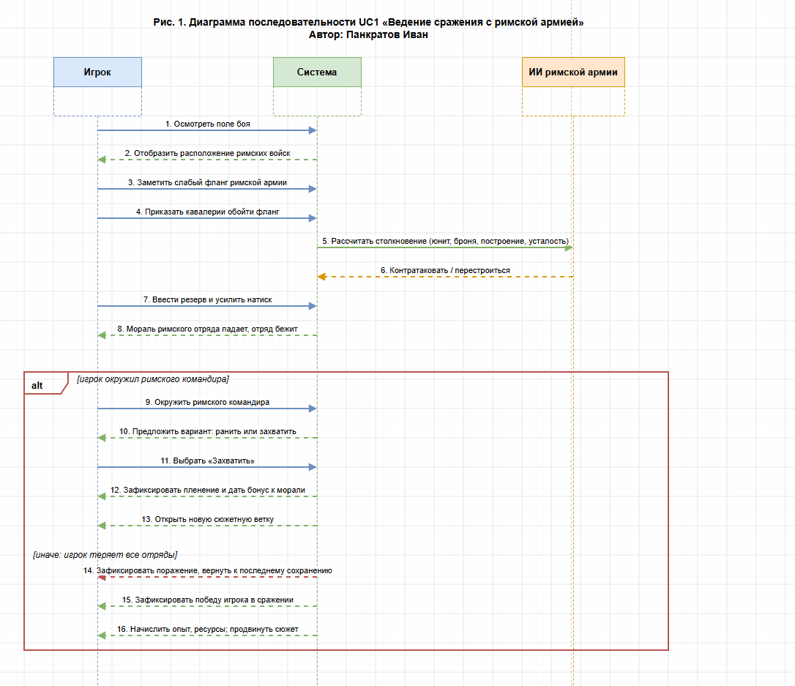

2 Диаграммы последовательности
1 диаграмма вариантов использования

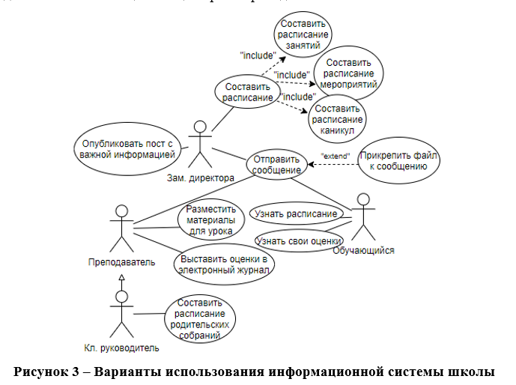

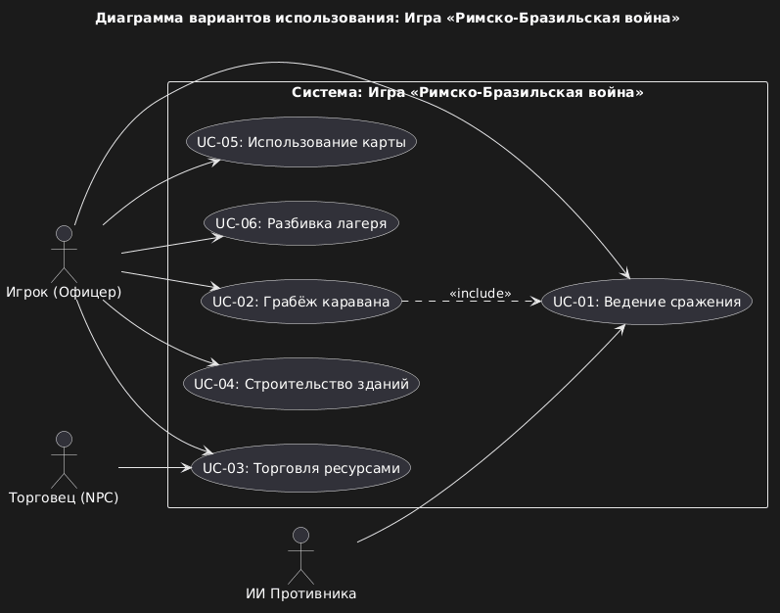
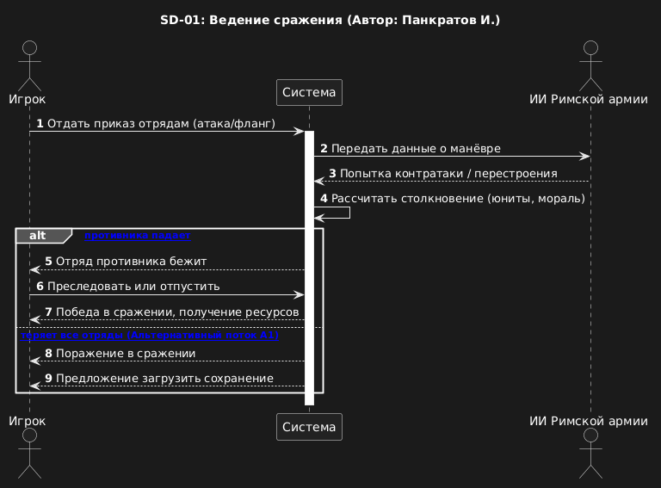
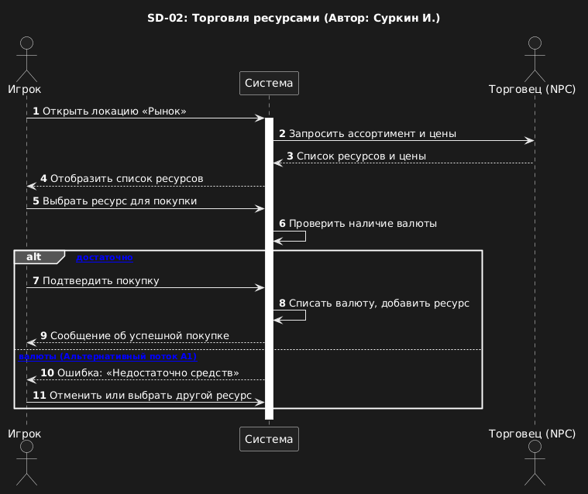
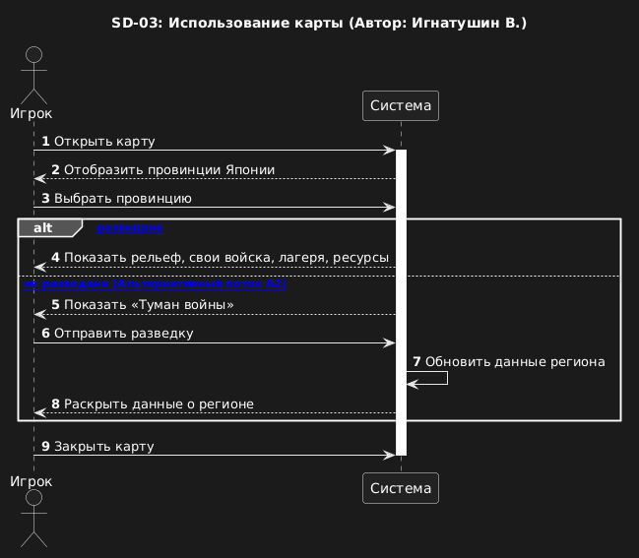

Требование | Вариант использования | Диаграмма и потоки | Автор
ФТ-02 | UC-01 Ведение сражения с римской армией | SD-01; основной, A1 (Поражение) | Панкратов И.
ФТ-05 | UC-02 Грабёж вражеского каравана | не строилась в ПЗ №3 | Панкратов И.
ФТ-04 | UC-03 Торговля ресурсами | SD-02; основной, A1 (Недостаточно валюты) | Суркин И.
ФТ-06 | UC-04 Строительство зданий в провинции | не строилась в ПЗ №3 | Суркин И.
ФТ-08 | UC-05 Использование карты | SD-03; основной, A2 (Неразведанная территория) | Игнатушин В.
ФТ-07 | UC-06 Разбивка нового лагеря | не строилась в ПЗ №3 | Игнатушин В.

1)Ошибка: Актор «Администратор» находится внутри границы системы.
Исправление: Переместить фигуру актора за пределы прямоугольника системы.
Причина: Актор — это внешняя сущность (роль), он взаимодействует с системой, но не является её внутренним компонентом.
2)Ошибка: Внутренняя база данных изображена как внешний актор.
Исправление: Удалить БД из списка акторов. На системном уровне (который требуется в этой работе) внутренние сервисы и БД не выделяются как отдельные участники.
Причина: БД является частью разрабатываемой системы и находится внутри её границы.
3)Ошибка: От «Авторизации» к «Регистрации» проведена сплошная стрелка с подписью «потом».
Исправление: Удалить эту стрелку.
Причина: UML не использует стрелки порядка выполнения («сначала-потом») между вариантами использования. Для связывания применяются только отношения <<include>>, <<extend>> или обобщение.
4)Ошибка: Сообщение «Пользователь создан» расположено до проверки дубликата.
Исправление: Переместить сообщение об успешном создании строго внутрь ветки else [пользователь не существует] после проверки.
Причина: Нарушена бизнес-логика: система физически не может создать пользователя, не убедившись, что он не зарегистрирован ранее.
5)Ошибка: После ветви [пользователь существует] выполняется создание личного кабинета.
Исправление: Убрать создание кабинета из ветки отказа. Оно должно выполняться только в ветке успешной регистрации.
Причина: Смешивание основного и альтернативного потоков. При обнаружении дубликата система должна прервать сценарий и вывести ошибку, а не выполнять действия успешного пути.

